EXPOSITION de PEINTURES ACRYLIQUES
à la MAISON du KLEEBACH
par Claudine HAEFFELE

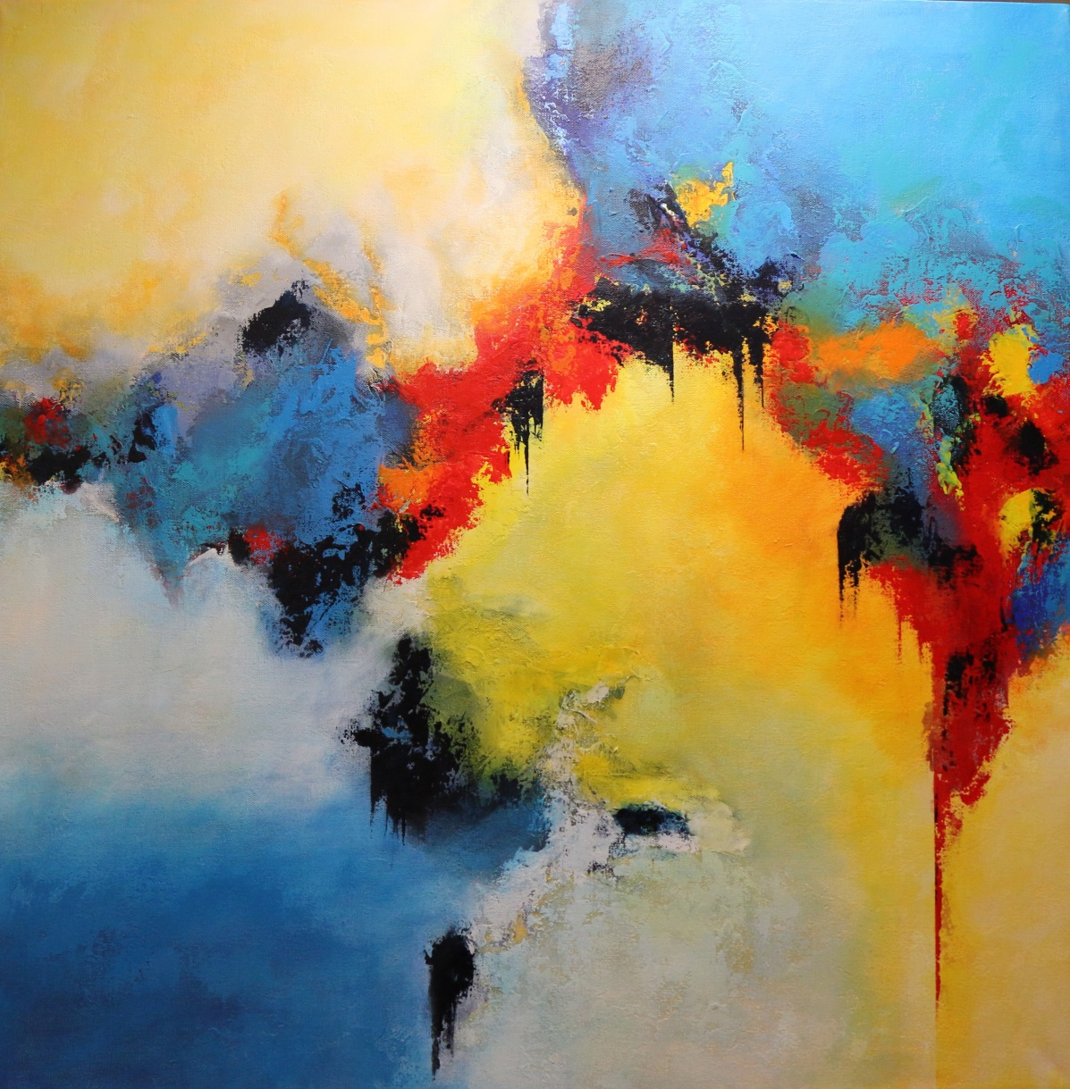
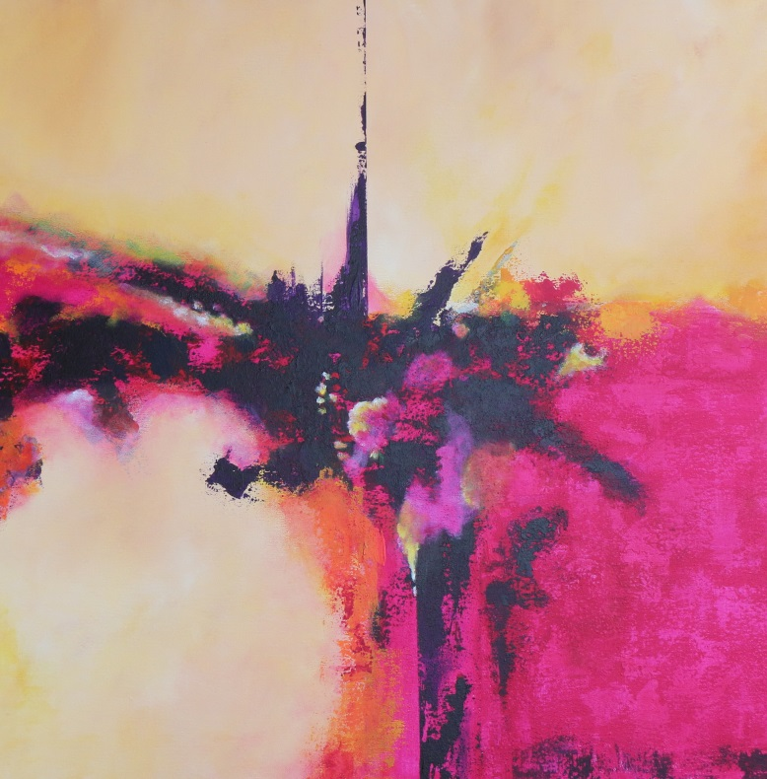

Du 2 juillet au 30 septembre 2018
Ouverture du lundi au vendredi
de 8h30 à 12h00 et de 14h00 à 17h30
Renseignements au 03 89 77 75 00.

